Expresiones regulares

using System.Text.RegularExpressions;

Pocas veces se utilizan. Permiten cosas muy complejas con poco código.

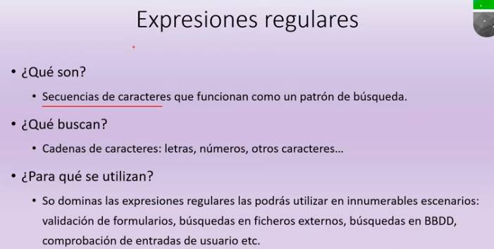

Patrón de búsqueda.

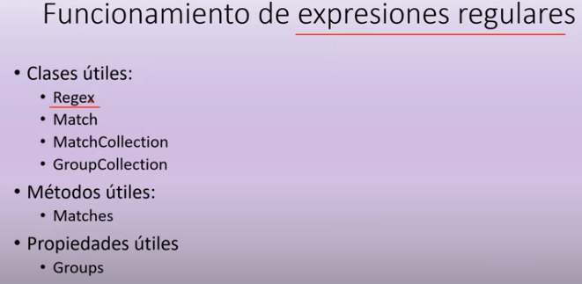

Regex es regular expressions, es la que le da nombre.

Visita expresiones regulares Microsoft y va al enlace y todos los símbolos que hay para construirlas. Luego busca regex c#

Búsqueda de una letra mayúscula (P)

static void Main(string[] args)

{

string frase = "Mi nombre es Pablo, se suele decir por los pasillos de esta ciudad que soy un crack. Mi número de teléfono es (11) 5912-3081 y mi código postal es 1211";

//sin la regular expressions haría falta un foreach que recorra caracter a caracter y que ahí dentro se establezca un condicional

//[P] para buscar una p mayuscula.

string patron = "[P]";

Regex miRegez = new Regex(patron); //Todas las coincidencias las mete en una colección

MatchCollection elMatch = miRegez.Matches(frase); //MatchCollection es esa coleccion.

//ahora hay que recorrer la colección para ver si hay o no hay p

if (elMatch.Count > 0) Console.WriteLine("Se ha encontrado al menos una P mayus");

else Console.WriteLine("No se han encontrado Ps");

}

La barra invertida (ALT 92) \ se utiliza para hacer una secuencia de escape (tabulaciones, saltos de línea), salvo que se ponga un arroba delante.

Búsqueda de algún número

static void Main(string[] args)

{

string frase = "Mi nombre es Pablo, se suele decir por los pasillos de esta ciudad que soy un crack. Mi número de teléfono es (11) 5912-3081 y mi código postal es 1211";

//sin la regular expressions haría falta un foreach que recorra caracter a caracter y que ahí dentro se establezca un condicional

//[P] para buscar una p mayuscula.

string patron = @"\d";

Regex miRegez = new Regex(patron); //Todas las coincidencias las mete en una colección

MatchCollection elMatch = miRegez.Matches(frase); //MatchCollection es esa coleccion.

//ahora hay que recorrer la colección para ver si hay o no hay p

if (elMatch.Count > 0) Console.WriteLine("Se han encontrado números");

else Console.WriteLine("No se han encontrado números");

}

Búsqueda de número telefónico

static void Main(string[] args)

{

string frase = "Mi nombre es Pablo, se suele decir por los pasillos de esta ciudad que soy un crack. Mi número de teléfono es (+11) 5912-3081, (+34)123-45-78 y mi código postal es 1211";

//sin la regular expressions haría falta un foreach que recorra caracter a caracter y que ahí dentro se establezca un condicional

//[P] para buscar una p mayuscula.

string patron = @"\d{4}-";

Regex miRegez = new Regex(patron); //Todas las coincidencias las mete en una colección

MatchCollection elMatch = miRegez.Matches(frase); //MatchCollection es esa coleccion.

//ahora hay que recorrer la colección para ver si hay o no hay p

if (elMatch.Count > 0) Console.WriteLine("Se ha encontrado un número telefónico");

else Console.WriteLine("No se han encontrado números telefónicos");

}

@"\d{4}-"; El arroba es por lo ya dicho. El 4 significa que busca 4 números juntos. Si hay 5 también da bola, si hay 3 no. Luego también necesita que esté el guión. Por eso sirve para buscar números telefónicos.

|| Funciona como O lógico

Introduce el || (o lógico)

static void Main(string[] args)

{

string frase = "Mi nombre es Pablo, se suele decir por los pasillos de esta ciudad que soy un crack. Mi número de teléfono es (+11) 5912-3081, (+34)123-45-78 y mi código postal es 1211";

//sin la regular expressions haría falta un foreach que recorra caracter a caracter y que ahí dentro se establezca un condicional

//[P] para buscar una p mayuscula.

string patron = @"\+11|\+34";

Regex miRegez = new Regex(patron); //Todas las coincidencias las mete en una colección

MatchCollection elMatch = miRegez.Matches(frase); //MatchCollection es esa coleccion.

//ahora hay que recorrer la colección para ver si hay o no hay p

if (elMatch.Count > 0) Console.WriteLine("Se ha encontrado un número telefónico argentino o pirata");

else Console.WriteLine("No se han encontrado números telefónicos");

}

Cuantificadores

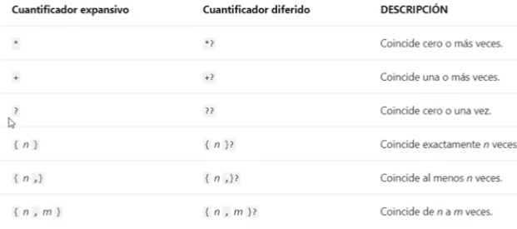

Dice que los 3 primeros son los mas usables.

Búsqueda de dominios

static void Main(string[] args)

{

string frase = "Mi Web es https://www.youtube.com/watch?v=R1HymOiV9To&list=PLU8oAlHdN5BmpIQGDSHo5e1r4ZYWQ8m4B&index=71";

//sin la regular expressions haría falta un foreach que recorra caracter a caracter y que ahí dentro se establezca un condicional

//[P] para buscar una p mayuscula.

string patron = "https://?";

Regex miRegez = new Regex(patron); //Todas las coincidencias las mete en una colección

MatchCollection elMatch = miRegez.Matches(frase); //MatchCollection es esa coleccion.

//ahora hay que recorrer la colección para ver si hay o no hay p

if (elMatch.Count > 0) Console.WriteLine("Se ha encontrado sitio web");

else Console.WriteLine("No se han encontrado sitios web");

}